Лепбук «Зима» гр. №16

Авторы : Шульц М.А. Сарапулова В.В.
Цели:
В ходе проектной деятельности были определены цели для работы с детьми:
Образовательные цели:
Расширение знаний о времени года Зима
Развивающие цели:
Развитие познавательной активности, наблюдательности, творческого мышления
Воспитательные цели:
Воспитание интереса к объектам природы, формирование самостоятельности в самообучении.
Наш новый лэпбук посвящен зимней теме. Пока еще зима не кончилась, пока лежит снег, можно изучить и повторить с ребенком ее приметы, поиграть и позаниматься. А результаты этих игр и занятий потом оформить в виде занимательной тематической папки - с книжечками, открывающимися окошками и другими "секретиками".
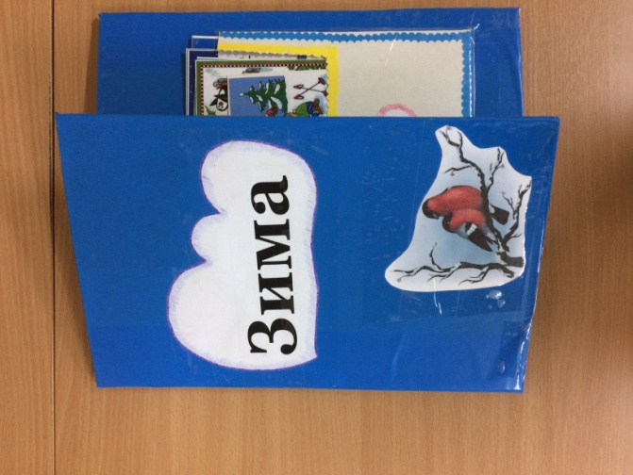
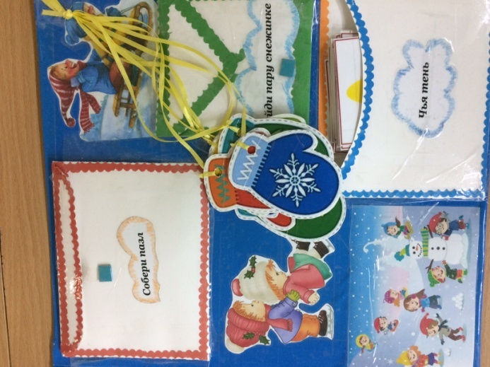
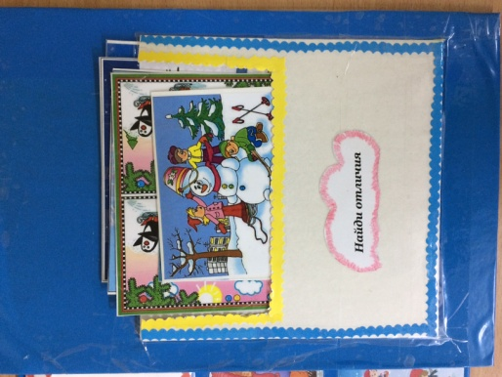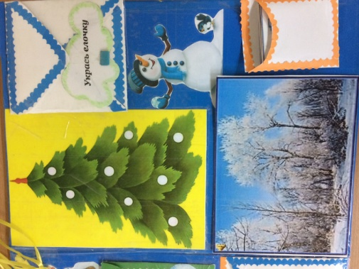
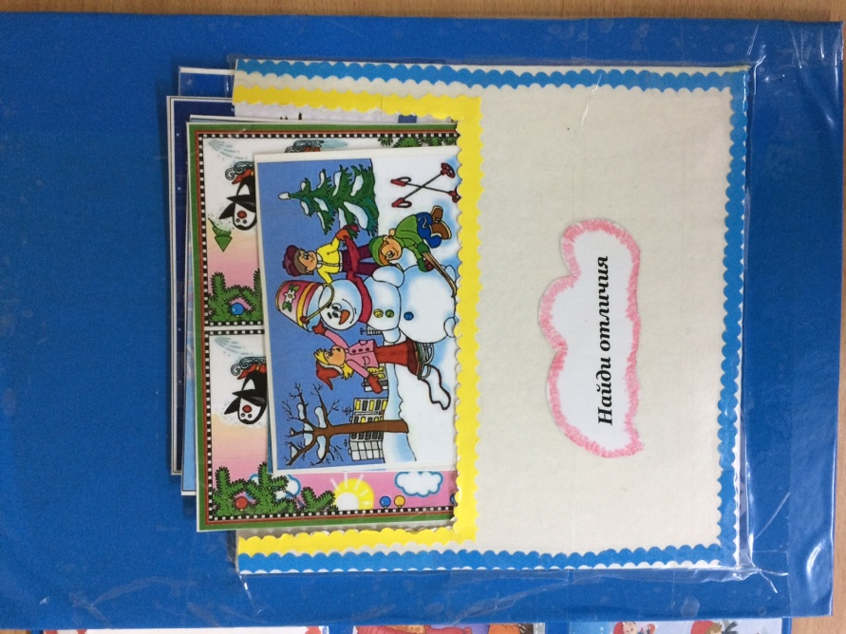
Вот перечень развивающих заданий, включенных в лэпбук "Зима":

Карман «Найди отличия» - представлена серия картинок на зимнюю тематику где ребенку необходимо сравнить картинку и найти отличия.
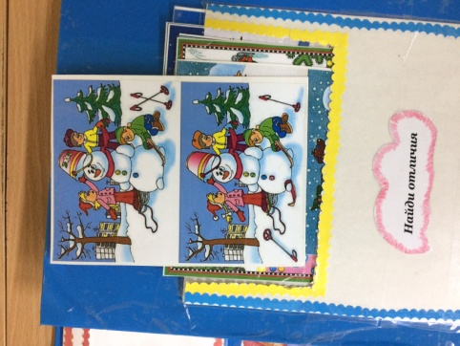

Карман «Найди тень» - картинки с предметами одежды в цветном варианте и черно белом, необходимо правильно подобрать тень к одежде.
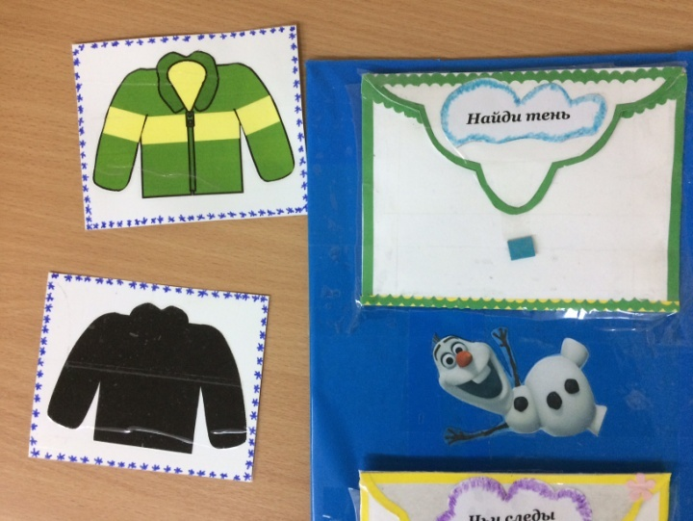
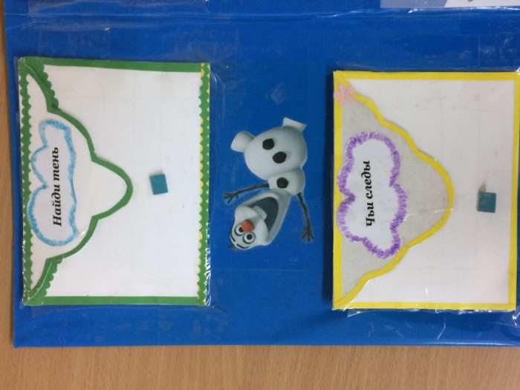
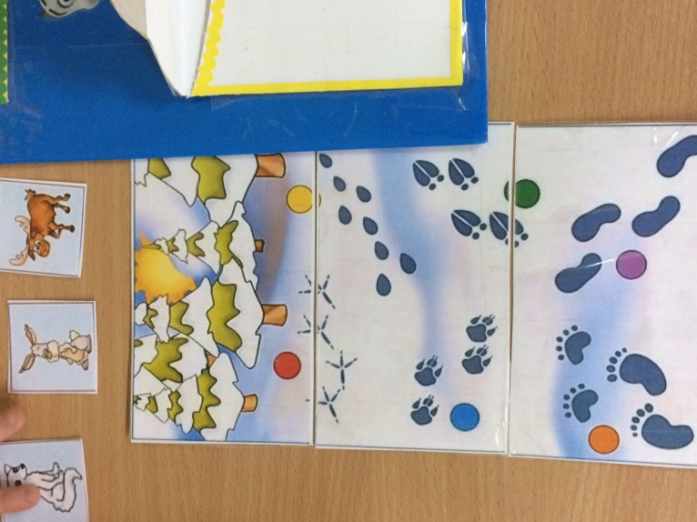
Карман «Чьи следы» - картинка со следами животных, ребенок должен догадаться кому какие следы принадлежат. Направлена на формирование у младших дошкольников элементарных представлений об окружающем мире.

Игра «найди пару варежек»
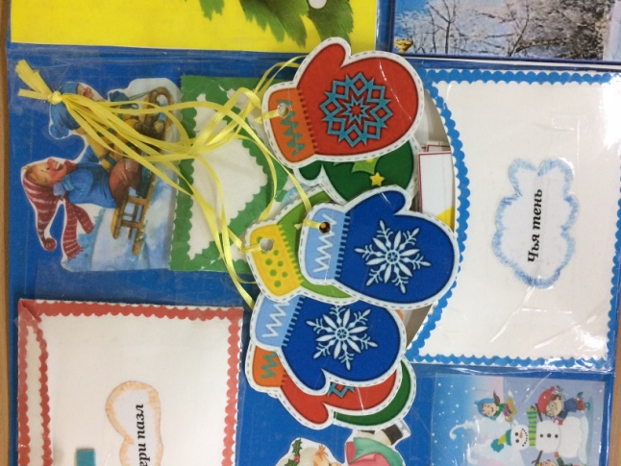
Эта игра направлена на развитие внимания и наблюдательности, закреплять умения детей различать и называть цвета.

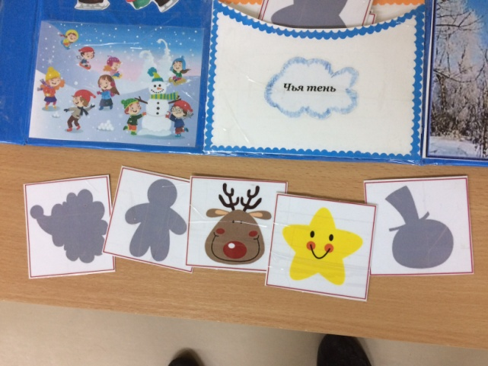
Карман «Чья тень»- ребенок должен подобрать тень к каждому животному и предмету.

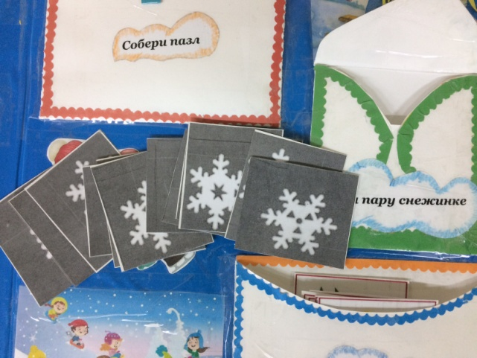
Игра «найди пару снежинке»- из представленных снежинок
необходимо найди две одинаковые снежинки.

Игра « укрась елочку»- в кармашке находятся игрушки которыми ребенок по своему желанию и выбору может украсить елку.
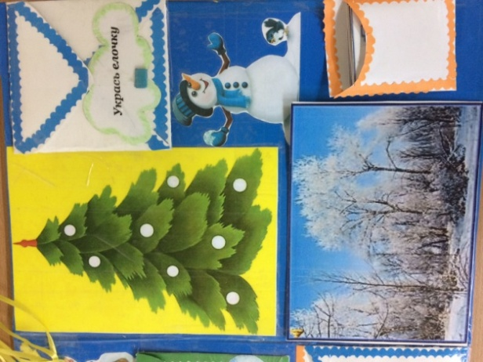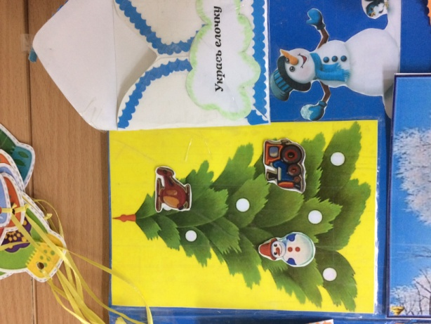

«Зимние приметы»- Закрепить знания детей о зиме, о природных явлениях, приметах связанных с зимним периодом.

